DECLARAÇÃO

Declaramos para os devidos fins que Mariana Cristina Oliveira Santos, portador(a) do CPF nº 444.444.444-44, sob número de matrícula ENF250004, está regularmente matriculado(a) no Curso Técnico em Enfermagem, no Centro de Ensino Grau Educacional – Unidade Curitiba-Centro, com aulas no horário das undefined.

Por ser verdade, firmamos a presente.

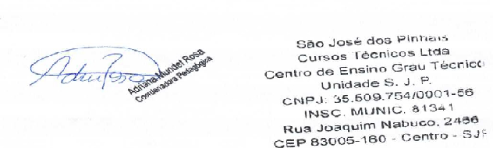
Curitiba, 08 de abril de 2026.

__________________________________________________
Adriana Mundel Rosa
Coordenadora Pedagógica

Este documento pode ser validado eletronicamente pelo código GRAU-CWB-DEC-2026-000011
ou pelo endereço: http://localhost:5173/validar-documento/GRAU-CWB-DEC-2026-000011

